重大城科学〔2020〕54号

重庆大学城市科技学院学生处
关于举办茶竹书院名师讲坛第八十讲的通知

各二级学院：
为进一步增强我校学术氛围，提升学生的综合素质，茶竹书院名师讲坛将举行第八十讲，现将讲座有关事宜通知如下：
一、讲座主题：识读大学，融入大学
二、主 讲 人：陈运超
三、讲座时间：11月5日（星期四）下午15:00
四、入场时间：11月5日（星期四）下午14:30
五、讲座地点：第一报告厅
六、工作要求
（一）茶竹书院名师讲坛已纳入素质教育学分计算范畴，学生参加一场讲座记0.2学分，请各二级学院要高度重视讲座的重要性，向学生广泛宣传，认真部署，做好学生的组织安排工作。
（二）听取讲座方式：学生可在辅导员处或AB栋篮球场大学生社会实践协会处领取门票，届时持门票和校园一卡通听取讲座。
（三）讲座开始前，请按时入场就座。讲座开始后，学生不得随意进出讲座现场，不得无故中途离场。中途离场者请主动退还门票，同时配合工作人员做好中途离场学生的信息登记工作。讲座现场保持安静，禁止高声喧哗，并将手机调成震动或者静音。
（四）根据各学院情况特安排听众人数如下：
电气信息学院：180张；土木工程学院：50张；经济管理学院：180张；人文学院：50张；建筑管理学院：70张；艺术设计学院：150张；建筑学院：50张。

附件：茶竹书院名师讲坛第八十讲简介
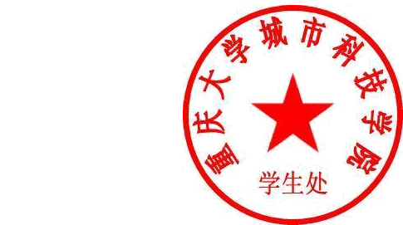
学生处
2020年10月29日

重庆大学城市科技学院学生处 2020年10月29日印发
附件：
茶竹书院名师讲坛第八十讲简介
一、讲座主题：识读大学，融入大学
二、主 讲 人：陈运超
三、讲座时间：11月5日（星期四）下午15:00
四、讲座地点：第一报告厅
五、讲座内容概述：
大学及其特点、大学生适应大学生活的主要困难及其分析、大学生融入大学的基本策略。
六、个人简介：
陈运超，华中科技大学（高等）教育学博士。曾任重庆市教委国际处处长、现任重庆工商大学副校长、教授。
主要致力于高等教育、高校管理及其国际比较等领域的研究。在《教育研究》、《高等教育研究》、《Journal of Educational Planning and Administration》等学术刊物上发表学术论文70余篇。主持、主研、参与国家自然科学基金、教育部哲学社会科学研究重大课题攻关项目和重庆市项目多项。独著、参著、参译学术著作4部。
以“思考成就人生，思想丰富生活”为宗旨，注册公众号《苦思瓜》，探究教育、观察社会、思考生活，指导、咨询大学生融入大学并获得健康成长。

